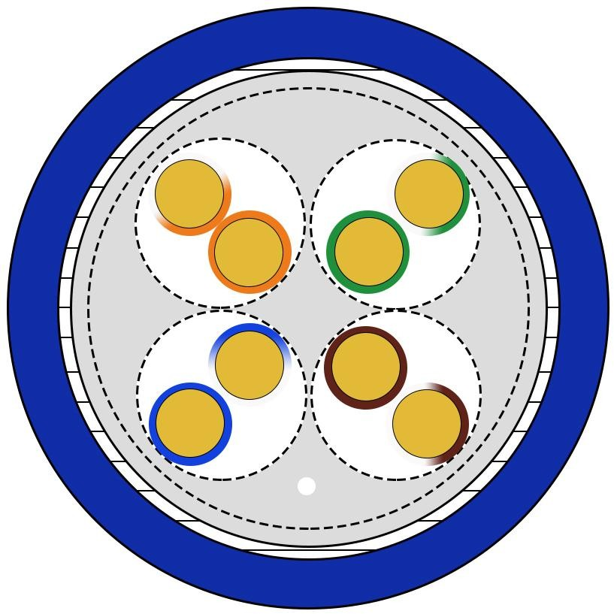
Condutor | Material | Alumínio revestido de cobre trançado
 | Tamanho | 8*0.08mm²
 | Construção | 8*7/0.12mm
Isolamento | Material | HDPE
 | Diâmetro | 0.93mm
 | Cores | Azul/ Branco-Azul
 |  | Laranja/Branco-Laranja
 |  | Verde/ Branco-Verde
 |  | Marrom/Branco-Marrom
Fio Terra | Material | CCA
 | Diâmetro | 0.4mm
Blindagem | Material | Folha de Alumínio
Capa | Material | PVC
 | Espessura | AVG 0.5mm
 |  | MIN 0.48mm
 | Diâmetro | 5.0MM±0.4mm

